El presente documento constituye el primer reporte trimestral de transparencia proactiva correspondiente al periodo de enero, febrero y marzo de 2025. Este informe, elaborado por la Dirección General de Servicios Urbanos de la Alcaldía Iztacalco, tiene como objetivo dar a conocer a la ciudadanía las actividades más relevantes realizadas por las diversas Jefaturas de Unidad Departamental que conforman esta Dirección General.

En este reporte, se detallan las acciones llevadas a cabo por las Jefaturas de Unidad Departamental de Drenaje y Alcantarillado, en cumplimiento de su compromiso con la transparencia y la rendición de cuentas.

JEFATURA DE UNIDAD DEPARTAMENTAL DE DRENAJE Y ALCANTARILLADO
REPORTE ENERO - MARZO

TRABAJOS RELEVANTES
DESAZOLE DE ALBAÑAL DOMICILIRIO 495 M.L.
COLONIA | UBICACIÓN | ENTRE
AGRICOLA ORIENTAL | ORIENTE 245-A NO. 120 | SUR 12 Y SUR 16
AGRICOLA ORIENTAL | JAVIER ROJO GOMEZ NO. 366 | SUR 18 Y SUR 20
AGRICOLA ORIENTAL | SUR 12-C NO. 47 ENTRTE ORIENTE 253 Y ORIENTE 257
AGRICOLA ORIENTAL | ORIENTE 229 NO. 273 | SUR 12 Y SUR 16
AGRICOLA ORIENTAL | SUR 24 NO. 322 | ORIENTE 259 Y ORIENTE 257
AGRICOLA ORIENTAL | SUR 26-A NO. 53 | ORIENTE 253 Y ORIENTE 255
AGRICOLA ORIENTAL | SUR 16 NO. 220 | ORIENTE 237 Y ORIENTE 235-C
AGRICOLA ORIENTAL | SUR 8 "CASA ARCOIRIS" | JAVIER ROJO COMEZ Y ORIENTE 237
AGRICOLA ORIENTAL | RETORNO 2 DE ORIENTE 257 NO. 12 | SUR 12 Y SUR 16
AGRICOLA ORIENTAL | SUR 26 NO. 2 | ORIENTE 253 Y ORIENTE 249-D
AGRICOLA ORIENTAL | ORIENTE 245-B NO. 100
AGRICOLA ORIENTAL | SUR 24 NO. 312 | ORIENTE 255 Y ORIENTE 259
AGRICOLA ORIENTAL | SUR 24 NO. 306 | ORIENTE 250 Y ORIENTE 259
AGRICOLA ORIENTAL | FERROCARRIL DE RIO FRIO NO. 234 | ORIENTE 237 Y ORIENTE 239
AGRICOLA ORIENTAL CENTRO | ORIENTE 245 NO. 307 | SUR 16 Y SUR 18
AGRICOLA ORIENTAL CENTRO | SUR 24 NO. 134 | ORIENTE 247-B Y ORIENTE 247-C
AGRICOLA ORIENTAL CENTRO | ORIENTE 245-D NO. 61 | SUR 8 Y SUR 4
AGRICOLA ORIENTAL CENTRO | SUR 24 NO. 134 | 2DA CERRADA DE SUR 24 Y ORIENTE 247-C
AGRICOLA ORIENTAL CENTRO | SUR 24 NO. 129 | ORIENTE 245-A Y ORIENTE 245-B
AGRICOLA ORIENTAL CENTRO | SUR 26-A
AGRICOLA ORIENTAL CENTRO | RIO FRIO NO. 222
AGRICOLA ORIENTAL ORIENTE | SUR 22 NO. 140 | ORIENTE 253 Y ORIENTE 249-D
AGRICOLA ORIENTAL ORIENTE | 7° RETORNO DE SUR 20 NO. 15 | SUR 20 Y ORIENTE 253
AGRICOLA ORIENTAL ORIENTE | SUR 12-C NO. 47 ENTRTE ORIENTE 253 Y ORIENTE 257
AGRICOLA ORIENTAL ORIENTE | ORIENTE 255-A NO. 97 | SUR 8 Y SUR 12
AGRICOLA ORIENTAL ORIENTE | ORIENTE 253 NO. 110 | SUR 8 Y SUR 12
AGRICOLA ORIENTAL ORIENTE | SUR 24 NO. 322 | ORIENTE 259 Y ORIENTE 257
AGRICOLA ORIENTAL ORIENTE | CANAL DE SAN JUAN NO. 307 CASA 63 | SUR 20 Y SUR 20-A
AGRICOLA ORIENTAL ORIENTE | PRIVADA ORIENTE 259 MZ.6 LT. 411 CASA 134 | SUR 28 Y RIO FRIO
AGRICOLA ORIENTAL ORIENTE | SUR 26-A NO. 53 | ORIENTE 253 Y ORIENTE 255
AGRICOLA ORIENTAL PONIENTE | SUR 16 MZ. H LOTE 8 | ORIENTE 229 Y ORIENTE 233
AGRICOLA ORIENTAL PONIENTE | ORIENTE 217 | SUR 12 Y SUR 16
AGRICOLA ORIENTAL PONIENTE | 1ER RETORNO DE SUR 12-B | SUR 12-B Y ORIENTE 237
AGRICOLA PANTITLAN | PRIVADA A MZ. 2 LT. 20 | CALLE 5 Y CALLE 6
AGRICOLA PANTITLAN | 1A PRIVADA DE CALLE 4 NO. 47 | CALLE 3 Y CALLE 4
AGRICOLA PANTITLAN | PRIVADA IRMA MENDOZA NO. 11 | XOCHIMILCO Y NORTE
AGRICOLA PANTITLAN | GUADALUPE NO. 219 | CALLE 4 Y CALLE 5
AGRICOLA PANTITLAN | 1A CERRADA DE RIO CHURUBUSCO NO. 18
AGRICOLA PANTITLAN | 4A PRIVADA SAN ANTONIO NO. 367 | PROSPERIDAD Y TEXCOCO
AGRICOLA PANTITLAN | CALLE 4 NO. 113 | PRIVADA CORONA Y MARTIN ADRIAN
AGRICOLA PANTITLAN | RETORNO ADELITA NO. 3 | CALLE 6 Y ADOLFO LOPEZ MATEOS
AGRICOLA PANTITLAN | 1RA CERRADA DE RIO CHURUBUSCO NO. 13 | COMUNAL Y RIO CHURUBUSCO
AMPLIACIÓN RAMOS MILLAN | SUR 153 NO. 1626 | ORIENTE 116 Y ORIENTE 118
AMPLIACIÓN RAMOS MILLAN | SUR 159 | ORIENTE 120
AMPLIACIÓN RAMOS MILLAN | TEZONTLE NO. 822

DESAZOLE DE ALBAÑAL DOMICILIRIO 420 M.L.

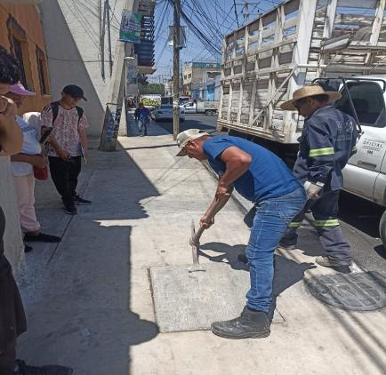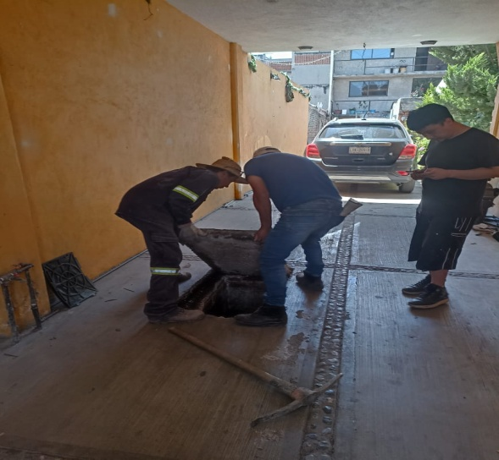

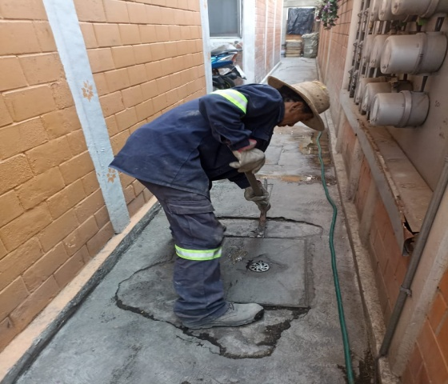

DESAZOLVE DE ATARJEA 1,268 M.L.

COLONIA | UBICACIÓN | ENTRE
AGRICOLA CENTRO | SUR 18 NO. 38 | JAVIER ROJO GOMEZ Y ORIENTE 245
AGRICOLA ORIENTAL | ORIENTE 241-D NO. 20 | 1A CERRADA ROJO GOMEZ Y SUR 24
AGRICOLA ORIENTAL | SUR 20 NO. 567 | ESQUINA 257
AGRICOLA ORIENTAL | CANAL DE SAN JUAN NO. 307 CASA 63 | SUR 20 Y SUR 20-A
AGRICOLA ORIENTAL | ORIENTE 245-D NO. 74 | SUR 4-C Y SUR 8
AGRICOLA ORIENTAL | ORIENTE 251 NO. 140 | SUR 12 Y SUR 8
AGRICOLA ORIENTAL | ORIENTE 235-C | SUR 16 Y SUR 20
AGRICOLA ORIENTAL | SUR 28 Y ANDADOR CAMELIA MZ. 6 | RETORNO 1 DE SUR 28 Y ORIENTE 259
AGRICOLA ORIENTAL | SUR 18 NO. 297 | ROJO GOMEZ Y 1ER RETORNO DE SUR 20
AGRICOLA ORIENTAL | CENDI DANZA MAGICA | ROJO GOMEZ
AGRICOLA ORIENTAL CENTRO | ORIENTE 241-D NO. 20 | 1A CERRADA ROJO GOMEZ Y SUR 24
AGRICOLA ORIENTAL CENTRO | ORIENTE 241-D NO. 38 | SUR 24 Y RIO FRIO
AGRICOLA ORIENTAL CENTRO | SUR 18 | 1ER RETORNO DE SUR 20 Y ORIENTE 243-A
AGRICOLA ORIENTAL CENTRO | ORIENTE 251-A NO. 40 | SUR 16
AGRICOLA ORIENTAL CENTRO | ORIENTE 241-A NO. 115 | SUR 8-D Y SUR 8
AGRICOLA ORIENTAL ORIENTE | SUR 14-B NO. 17 | ORIENTE 259 Y CANAL DE SAN JUAN
AGRICOLA ORIENTAL PONIENTE | 1A CERRADA DE ORIENTE 229 NO. 22 | SUR 12 Y SUR 16
AGRICOLA ORIENTAL PONIENTE | ORIENTE 235-C | SUR 16 Y SUR 18
AGRICOLA PANTITLAN | CALLE B | PUEBLA
AGRICOLA PANTITLAN | AGUA CALIENTE | PRIVADA CHURUBUSCO Y LAUREL
AGRICOLA PANTITLAN | PRIVADA GUADALUPE VICTORIA NO. 11 | EJE 1 Y GUADALUPE

DESAZOLVE DE ATARJEA :

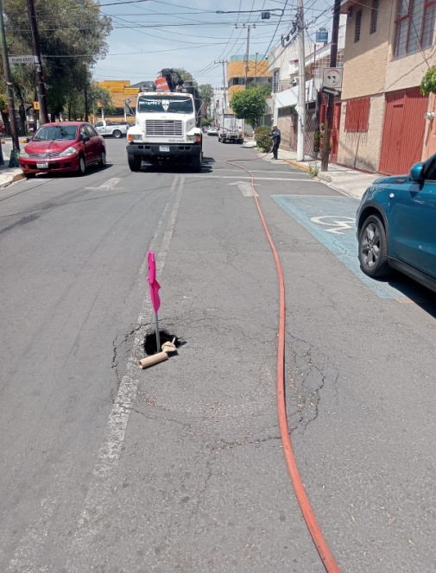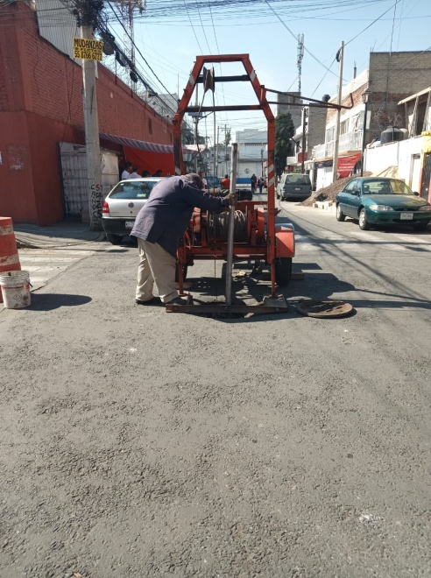

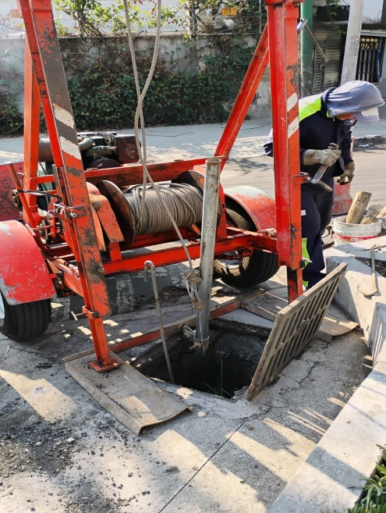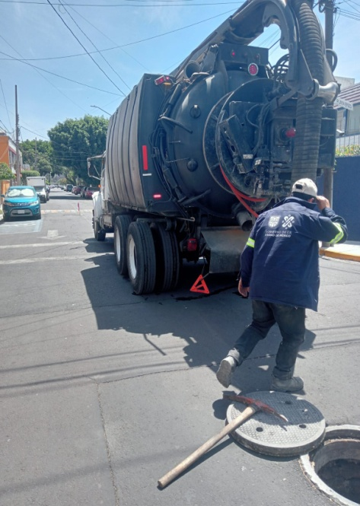

DESAZOLVE DE ACCESORIOS (COLADERA PLUVIAL, POZO DE VISITA, 1,268 M.L.

COLONIA | UBICACIÓN | ENTRE
AGRICOLA ORIENTAL | SUR 20-B NO. 40
AGRICOLA ORIENTAL | SUR 24-A NO. 36 | ORIENTE 253 Y ORIENTE 244-D
AGRICOLA ORIENTAL | SUR 26-A NO. 42 | ESQUINA ORIENTE 253
AGRICOLA ORIENTAL | SUR 26-B NO. 32 | ORIENTE 255 Y ORIENTE 253
AGRICOLA ORIENTAL | SUR 16 | ESQUINA ORIENTE 236
AGRICOLA ORIENTAL | ORIENTE 241-D NO. 20 | 1A CERRADA ROJO GOMEZ Y SUR 24
AGRICOLA ORIENTAL | SUR 20 NO. 225 | ORIENTE 237 Y ORIENTE 235-C
AGRICOLA ORIENTAL | 6° RETORNO DE SUR 20 NO. 51 | SUR 20 Y SUR 16
AGRICOLA ORIENTAL | ORIENTE 249-A NO. 145 | SUR 12 Y SUR 16
AGRICOLA ORIENTAL | SUR 20-A NO. 18 | ESQUINA ORIENTE 255-A
AGRICOLA ORIENTAL | ORIENTE 249 NO. 375 | SUR 12 Y SUR 16
AGRICOLA ORIENTAL | SUR 4-C NO. 4 | ORIENTE 247 Y ORIENTE 245
AGRICOLA ORIENTAL | ORIENTE 237 NO. 59
AGRICOLA ORIENTAL | ORIENTE 241-A | SUR 12 Y SUR 8-D
AGRICOLA ORIENTAL | RETORNO 4 DE SUR 12-C NO. 18 | ORIENTE 257 Y RETORNO 3
AGRICOLA ORIENTAL | ORIENTE 255-A NO. 43 | SUR 8 Y SUR 12
AGRICOLA ORIENTAL | JAVIER ROJO GOMEZ NO. 148 | SUR 8 Y SUR 8-D
AGRICOLA ORIENTAL | ORIENTE 257 NO. 7 MZ. 1 | SUR 8 Y SUR 12
AGRICOLA ORIENTAL | RETORNO 2 DE SUR 12 NO. 118 | SUR 12 Y SUR 8
AGRICOLA ORIENTAL | ORIENTE 255-A NO. 82 | SUR 8 Y SUR 12
AGRICOLA ORIENTAL CENTRO | SUR 12 NO. 423 | ORIENTE 251-A Y ORIENTE 251-B
AGRICOLA ORIENTAL CENTRO | SUR 12 | ORIENTE 251-B Y ORIENTE 251-A
AGRICOLA ORIENTAL CENTRO | 3A CERRADA DE ORIENTE 245 NO. 56 | ORIENTE 245 Y ORIENTE 245-B
AGRICOLA ORIENTAL CENTRO | SUR 24 NO. 94 | ORIENTE 245 Y ORIENTE 245-A
AGRICOLA ORIENTAL CENTRO | RETORNO 3 DE ORIENTE 245 NO. 56 | ORIENTE 245 Y ORIENTE 245-B
AGRICOLA ORIENTAL CENTRO | ORIENTE 245-B NO. 104 Y 106 | SUR 8 Y SUR 12
AGRICOLA ORIENTAL CENTRO | ORIENTE 241-A NO. 115
AGRICOLA ORIENTAL ORIENTE | ORIENTE 255 NO. 49-B Y 58
AGRICOLA ORIENTAL ORIENTE | SUR 24 | ORIENTE 253 Y ORIENTE 255
AGRICOLA ORIENTAL ORIENTE | SUR 26 NO. 46 | ORIENTE 253 Y ORIENTE 255
AGRICOLA ORIENTAL PONIENTE | ORIENTE 237 NO. 497
AGRICOLA ORIENTAL PONIENTE | ORIENTE 237 NO. 314 | SUR 12 Y SUR 16
AGRICOLA ORIENTAL PONIENTE | SUR 16 | ORIENTE 233-A
AGRICOLA ORIENTAL PONIENTE | 1ER RETORNO DE SUR 12-B NO.30 | SUR 12-B Y SUR 16
AGRICOLA ORIENTAL PONIENTE | 1ER RETORNO SUR 12-B NO. 33 | SUR 12-B Y SUR 16
AGRICOLA ORIENTAL PONIENTE | ORIENTE 235-C | SUR 8 Y SUR 12
AGRICOLA ORIENTAL PONIENTE | ORIENTE 235-C NO. 156-A | SUR 16 Y SUR 18
AGRICOLA ORIENTAL PONIENTE | ORIENTE 233 NO. 500
AGRICOLA PANTITLAN | CANAL DE RIO CHURUBUSCO | AGUA CALIENTE Y PRIVADA CHURUBUSCO
AGRICOLA PANTITLAN | 1A PRIVADA DE CALLE 4 FRENTE NO. 19 | CALLE 3 Y CALLE 4

DESAZOLVE DE ACCESORIOS (COLADERA PLUVIAL, POZO DE VISITA, REJILLA DE PISO: 293 SERVICIOS, 922 M.L.

COLONIA | UBICACIÓN | ENTRE
AGRICOLA PANTITLAN | PANTITLAN NO. 325-A A UN COSTADO DE LA BIBLIOTECA Y LA CASA DE ADULTO
AGRICOLA PANTITLAN | CERRADA GUADALUPE MZ. H LT. 14 | PRIVADA UNION Y CALLE 5
AGRICOLA PANTITLAN | CALLE 4 | PUEBLA
AGRICOLA PANTITLAN | CALLE 5 | ESQUINA GUADALUPE
AGRICOLA PANTITLAN | CALLE C NO. 9 MZ. D | IGNACIO ZARAGOZA Y PUEBLA
AGRICOLA PANTITLAN | CALLE 5 NO. 255 | LA UNIDAD HABITACIONAL
AGRICOLA PANTITLAN | PRIVADA IGNACIO ZARAGOZA NO. 105 H19
AMPLIACIÓN RAMOS MILLAN | PARQUE LA LATA | JESUS ROMERO FLORES Y ORIENTE 120
AMPLIACIÓN RAMOS MILLAN | JESUS ROMERO FLORES | SUR 177
AMPLIACIÓN RAMOS MILLAN | SUR 171 | ORIENTE 114 Y ANDADOR PUENTE DE GALLOS
AMPLIACIÓN RAMOS MILLAN | ORIENTE 118 NO. 2701 | SUR 145 Y SUR 143
AMPLIACIÓN RAMOS MILLAN | ORIENTE 116 NO. 11251 | SUR 143 Y SUR 141
AMPLIACIÓN RAMOS MILLAN | SUR 153 MZ. 16 LT. 30 | TEZONTLE Y ORIENTE 120
AMPLIACIÓN RAMOS MILLAN | ORIENTE 120 NO. 2870 | SUR 153 Y SUR 155
AMPLIACIÓN RAMOS MILLAN | SUR 153 MZ. 16 LT. 30 | TEZONTLE Y ORIENTE 120
AMPLIACIÓN RAMOS MILLAN | SUR 171 NO. 1704
AMPLIACIÓN RAMOS MILLAN | SUR 159 | ORIENTE 118 Y ORIENTE 102
AGRICOLA CENTRO | SUR 18 NO. 38 | JAVIER ROJO GOMEZ Y ORIENTE 245
AGRICOLA ORIENTAL | ORIENTE 241-D NO. 20 | 1A CERRADA ROJO GOMEZ Y SUR 24
AGRICOLA ORIENTAL | SUR 20 NO. 225 | ORIENTE 237 Y ORIENTE 235-C
AGRICOLA ORIENTAL | ORIENTE 251 NO. 140 | SUR 12 Y SUR 8
AGRICOLA ORIENTAL | SUR 8 "CASA ARCOIRIS" | JAVIER ROJO COMEZ Y ORIENTE 237
AGRICOLA ORIENTAL | CENDI DANZA MAGICA | ROJO GOMEZ
AGRICOLA ORIENTAL CENTRO | SUR 24 NO. 134 | 2DA CERRADA DE SUR 24 Y ORIENTE 247-C
AGRICOLA ORIENTAL CENTRO | ORIENTE 251-A NO. 40 | SUR 16
AGRICOLA ORIENTAL ORIENTE | SUR 24 | ORIENTE 253 Y ORIENTE 255
AGRICOLA ORIENTAL ORIENTE | CANAL DE SAN JUAN NO. 307 CASA 63 | SUR 20 Y SUR 20-A
AGRICOLA ORIENTAL ORIENTE | SUR 26-A NO. 53 | ORIENTE 253 Y ORIENTE 255
AGRICOLA ORIENTAL PONIENTE | 1A CERRADA DE ORIENTE 229 NO. 22 | SUR 12 Y SUR 16
AGRICOLA PANTITLAN | 1A PRIVADA DE CALLE 4 FRENTE NO. 19 | CALLE 3 Y CALLE 4
AGRICOLA PANTITLAN | CERRADA GUADALUPE MZ. H LT. 14 | PRIVADA UNION Y CALLE 5
AGRICOLA PANTITLAN | PRIVADA IGNACIO ZARAGOZA NO. 105 H19
AMPLIACIÓN RAMOS MILLAN | ORIENTE 114 | SUR 145 Y SUR 143
AMPLIACIÓN RAMOS MILLAN | SUR 171 | ORIENTE 114 Y ANDADOR PUENTE DE GALLOS
AMPLIACIÓN RAMOS MILLAN | ORIENTE 116 NO. 11251 | SUR 143 Y SUR 141
AMPLIACIÓN RAMOS MILLAN | TEZONTLE NO. 822
AGRICOLA CENTRO | SUR 18 NO. 38 | JAVIER ROJO GOMEZ Y ORIENTE 245

DESAZOLVE DE ACCESORIOS (COLADERA PLUVIAL, POZO DE VISITA, REJILLA DE PISO:

